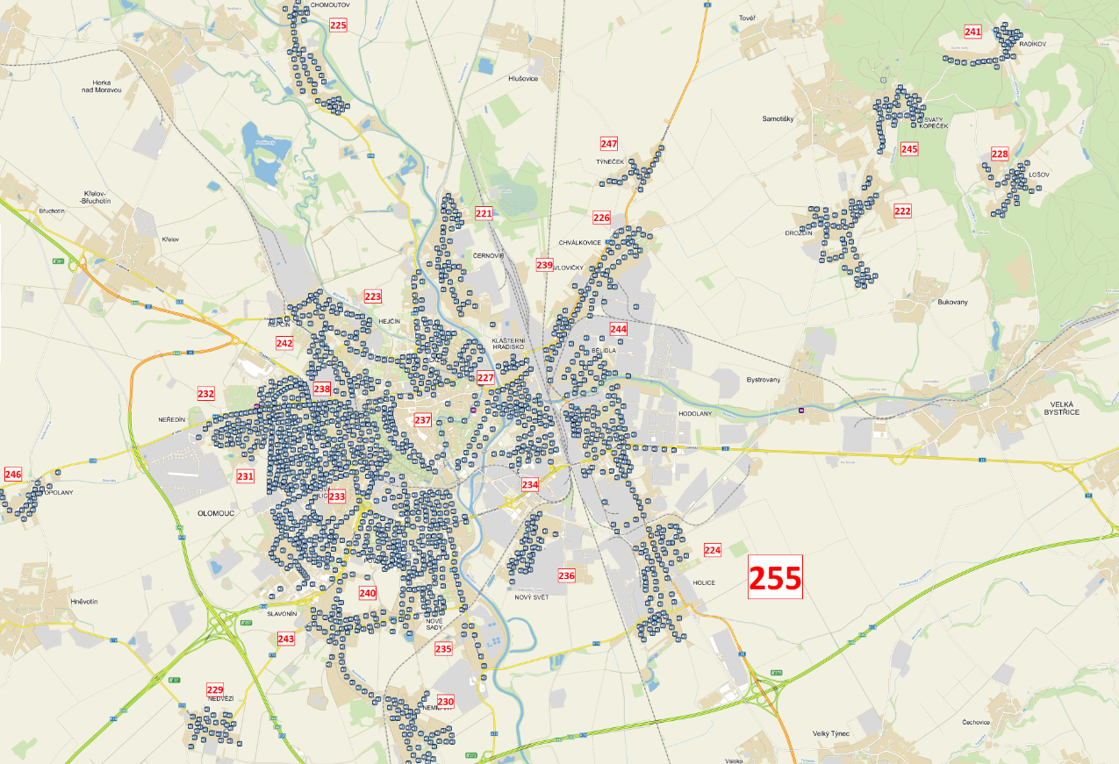

hlásiče vodočty srážkoměr

